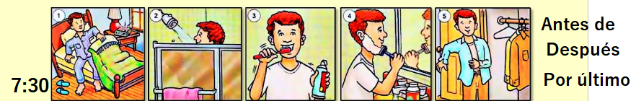
1. Escribe las rutinas de estas personas utilizando los conectores que aparecen a la derecha:
Por las mañanas, Héctor…

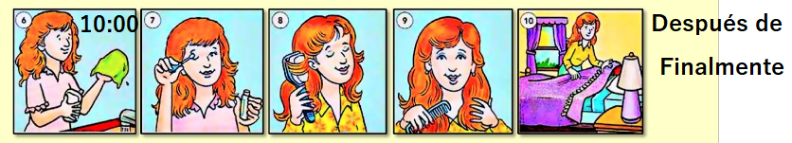
Por las tardes, Lucía…

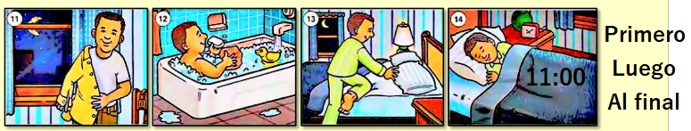
Por las noches Alfonso

